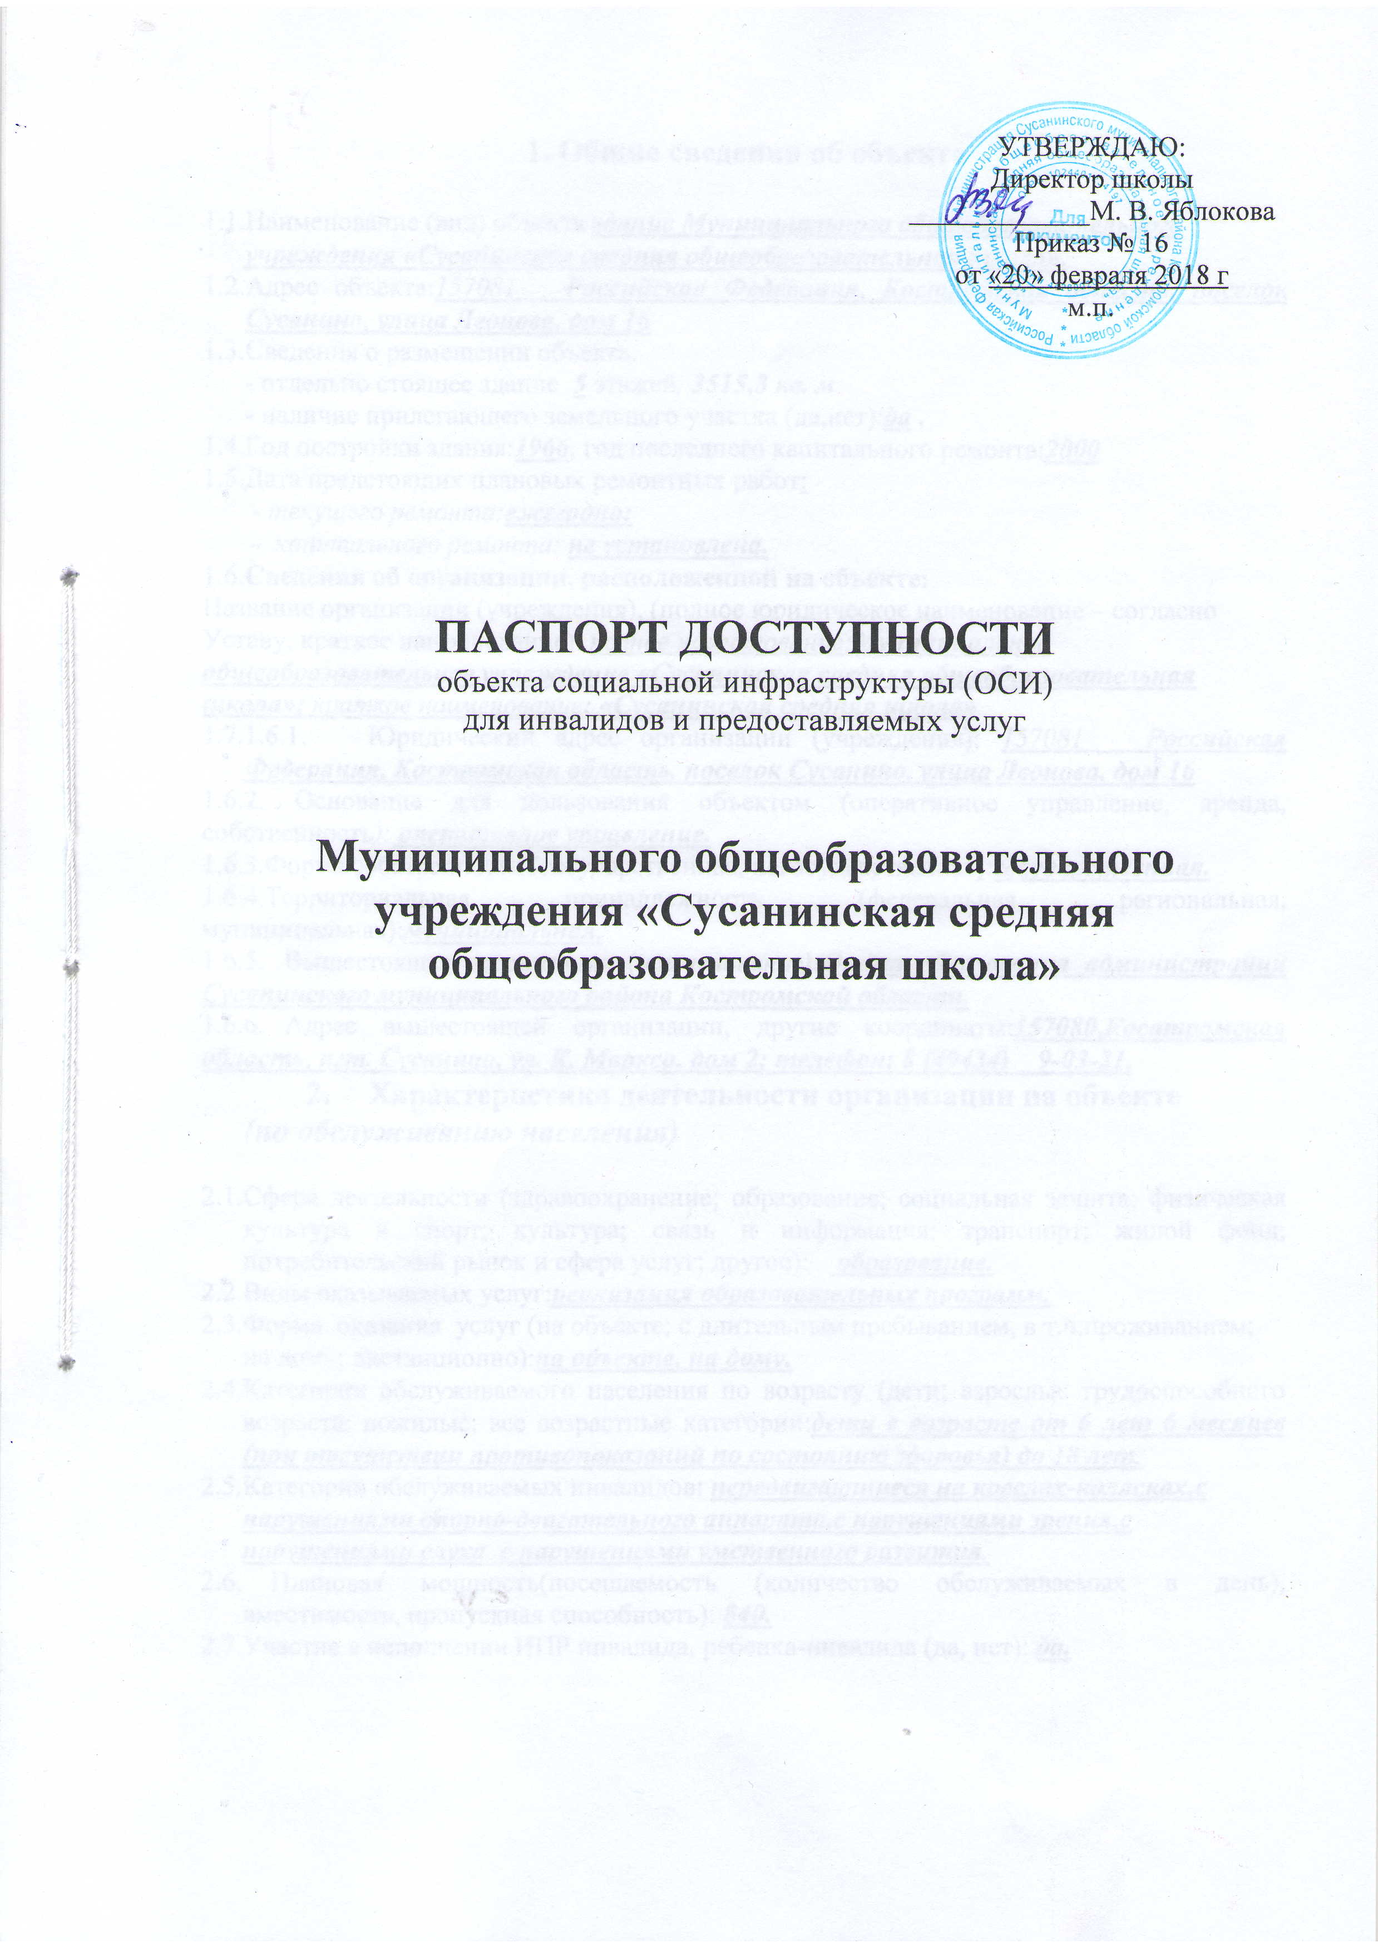

**1. Общие сведения об объекте**

* 1. Наименование (вид) объекта***здание Муниципального общеобразовательного учреждения «Сусанинская средняя общеобразовательная школа».***
  2. Адрес объекта:*157081* ***Российская Федерация, Костромская область, поселок Сусанино, улица Леонова, дом 16***
  3. Сведения о размещении объекта:

- отдельно стоящее здание ***5*** этажей*,* ***3515,8 кв. м***

- наличие прилегающего земельного участка (да,нет):***да ,***

* 1. Год постройки здания:***1966***, год последнего капитального ремонта:***2000***
  2. Дата предстоящих плановых ремонтных работ:

- *текущего ремонта:****ежегодно;***

*- капитального ремонта:* ***не установлена.***

* 1. **Сведения об организации, расположенной на объекте:**

Название организации (учреждения), (полное юридическое наименование – согласно Уставу, краткое наименование): *полное наименование:****Муниципальное общеобразовательное учреждение «Сусанинская средняя общеобразовательная школа»;*** *краткое наименование****: «Сусанинская средняя школа»***

* 1. 1.6.1. Юридический адрес организации (учреждения): *157081* ***Российская Федерация, Костромская область, поселок Сусанино, улица Леонова, дом 16***

1.6.2. Основание для пользования объектом (оперативное управление, аренда, собственность*):* ***оперативное управление.***

1.6.3.Форма собственности (государственная, негосударственная**):*государственная.***

1.6.4.Территориальная принадлежность (федеральная, региональная, муниципальная):***муниципальная.***

* + 1. Вышестоящая организация (*наименовани*е***):Отдел образования администрации Сусанинского муниципального районаКостромской области.***
    2. Адрес вышестоящей организации, другие координаты:***157080,Косатромская область, пгт. Сусанино, ул. К. Маркса, дом 2; телефон: 8 (49434) 9-03-21,***

1. **Характеристика деятельности организации на объекте**

***(по обслуживанию населения)***

* 1. Сфера деятельности (здравоохранение; образование; социальная защита; физическая культура и спорт; культура; связь и информация; транспорт; жилой фонд; потребительский рынок и сфера услуг; другое):  ***образование.***
  2. Виды оказываемых услуг:***реализация образовательных программ.***
  3. Форма оказания услуг (на объекте; с длительным пребыванием, в т.ч.проживанием; на дому; дистанционно):***на объекте, на дому.***
  4. Категории обслуживаемого населения по возрасту (дети; взрослые трудоспособного возраста; пожилые; все возрастные категории:***дети в возрасте от 6 лет 6 месяцев (при отсутствии противопоказаний по состоянию здоровья) до 18 лет****.*
  5. Категории обслуживаемых инвалидов: ***передвигающиеся на креслах-колясках,с нарушениями опорно-двигательного аппарата,с нарушениями зрения,с нарушениями слуха****,* ***с нарушениями умственного развития****.*
  6. Плановая мощность(посещаемость (количество обслуживаемых в день), вместимость, пропускная способность): ***840.***
  7. Участие в исполнении ИПР инвалида, ребенка-инвалида (да, нет): ***да.***

**3. Состояние доступности объектадля инвалидов и других маломобильных групп населения (МГН)**

* 1. Путь следования к объекту пассажирским транспортом (описать маршрут движения с использованием пассажирского транспорта**): *пассажирские перевозки по поселку Сусанино***
  2. Наличие адаптированного пассажирского транспорта к объекту**:  *не предусмотрено.***
  3. Путь к объекту:

3.2.1.расстояние до объекта***; индивидуально***

3.2.2.время движения (пешком): ***индивидуально***

3.2.3.наличие выделенного от проезжей части пешеходного пути (да, нет): ***да;***

3.2.4.перекрёстки (нерегулируемые; регулируемые; регулируемые со звуковой сигнализацией; регулируемые таймером; нет): ***нерегулируемые;***

3.2.5. информация на пути следования к объекту (акустическая; тактильная; визуальная; нет): ***визуальная;***

3.2.6 перепады высоты на пути (есть (описать); нет): ***нет***

Их обустройство для инвалидов на коляске (да; нет):  ***нет*.**

* 1. **Организация доступности объекта для инвалидов – форма обслуживания\***

|  |  |  |
| --- | --- | --- |
| №  п/п | Категория инвалидов  (вид нарушения) | Вариант организации доступности объекта  (формы обслуживания)* |
| 1. | Все категории инвалидов и МГН | **«А» «Б»** |
|  | *в том числе инвалиды:* |  |
| 2 | передвигающиеся на креслах-колясках | ***«ДУ» «ВНД»*** |
| 3 | с нарушениями опорно-двигательного аппарата | ***«ДУ»*** |
| 4 | с нарушениями зрения | ***«ДУ»*** |
| 5 | с нарушениями слуха | ***«ДУ»*** |
| 6 | с нарушениями умственного развития | ***«А»*** |

* указывается один из вариантов: **«А» -** доступность всех структурно-функциональныхзон и помещений; **«Б» -**в уровне 1 этажадоступны специально выделенные участки и помещенияили организовано место обслуживания инвалидов; **«ДУ» -** доступность условная, т.е. организована дополнительная помощь персонала учреждения, организовано предоставление услуги на дому или дистанционно;**«ВНД» -** доступностьвременноне организована.

* 1. Состояние доступности основных структурно-функциональных зон

|  |  |  |
| --- | --- | --- |
| №  п /п | Основные структурно-функциональные зоны | Состояние доступности, в том числе для основных категорий инвалидов** |
| 1 | Территория, прилегающая к зданию (участок) | ДП-В |
| 2 | Вход (входы) в здание | ДУ (О,С,Г,К) |
| 3 | Путь (пути) движения внутри здания (в т.ч. пути эвакуации) | ДУ (О,С,Г)  ДУ (К) только 1 этаж. |
| 4 | Зона целевого назначения здания (целевого посещения объекта) | ДУ(О,С,Г)  ДУ(К) – только 1 этаж. |
| 5 | Санитарно-гигиенические помещения | ДУ (О,С,Г)  ВНД (К) |
| 6 | Система информации и связи (на всех зонах) | ДУ (С,Г,О,К) |
| 7 | Пути движения к объекту (от остановки транспорта) | ***-*** |

**\*\*** Указывается:**«ДП-В»** - доступно полностью всем; «**ДП-И**» (К, О, С, Г, У) – доступно полностью избирательно (указать категории инвалидов); «**ДЧ-В»**  - доступно частично всем; «**ДЧ-И»**  (К, О, С, Г, У) – доступно частично избирательно (указать категории инвалидов); «**ДУ»** - доступность условная, «**ВНД**»– доступность временно не организована.

|  |  |
| --- | --- |
| Категории инвалидов: | |
| Г - | инвалиды с нарушениями слуха |
| К - | инвалиды, передвигающиеся на креслах-колясках |
| О - | инвалиды с нарушениями опорно-двигательного аппарата |
| С - | инвалиды с нарушениями зрения |
| У - | инвалиды с нарушениями умственного развития |

3.5. ИТОГОВОЕ ЗАКЛЮЧЕНИЕ о состоянии доступности ОСИ.

***Данный ОСИ доступен для инвалидов и других МГН частично избирательно (нарушениями умственного развития). Вход в здание соответствует нормам доступности маломобильных групп населения: оборудован надлежащими поручнями и пандусом; нет кнопки вызова помощника; первая и последняя ступени на лестнице, а также участки пола на путях движения на расстоянии 0,6 м перед дверными проемами и входами на лестницы и пандусы не имеют рифленые и/или контрастно окрашенные поверхности. Санитарно-гигиеническое помещение оборудовано поручнями, штангой.***

**4. Управленческое решение**

4.1. Рекомендации по адаптации основных структурных элементов объекта

|  |  |  |
| --- | --- | --- |
| №  п /п | Основные структурно-функциональные зоны объекта | Рекомендации по адаптации объекта (вид работы)* |
| 1 | Территория, прилегающая к зданию (участок) | В рамках текущего и капитального ремонта. |
| 2 | Вход (входы) в здание | В рамках текущего и капитального ремонта. |
| 3 | Путь (пути) движения внутри здания  (в т.ч. пути эвакуации) | В рамках текущего и капитального ремонта. |
| 4 | Зона целевого назначения здания  (целевого посещения объекта) | Технические решения невозможны |
| 5 | Санитарно-гигиенические помещения | В рамках капитального ремонта |
| 6 | Система информации и связи на объекте  (на всех зонах) | В рамках капитального ремонта |
| 7 | Пути движения к объекту (от остановки транспорта) | - |
| 8 | Все зоны и участки | В рамках текущего и капитального ремонта. |

* указывается один из вариантов (видов работ): не нуждается; ремонт (текущий, капитальный); индивидуальное решение с ТСР; технические решения невозможны – организация альтернативной формы обслуживания

* 1. Период проведения работ:***по мере поступления финансовых средств***в рамках исполнения ***плана****.*

*(указывается наименование документа: программа, план)*

* 1. Результат (по состоянию доступности) после выполнения работ по адаптации:**состояние доступности ОСИ изменится с «ДП-И» (доступно полностью избирательно) до «ДП-В»** (**доступно полностью всем).**
  2. Оценка результата исполнения программы, плана (по состоянию доступности):***удовлетворительно.***
  3. Для принятия решения **требуется**, не требуется *(нужное подчеркнуть):*

***А) Согласование работ с надзорными органами (в сфере проектирования и строительства архитектуры; пожарного надзора, Роспотребнадзора).***

***Б) Техническая экспертиза.***

***В) Разработка проектно-сметной документации.***

***Г) Составление локальных сметных расчетов.***

***Д) Изучение рынка продаж в целях дальнейшего приобретения специальных устройств и средств реабилитации инвалидов.***

***Е) Другое.***

* 1. Информация размещена на официальномсайтеорганизации:***___________________________.***

*(адрес сайта)*

* 1. Информация размещена (обновлена) на Карте доступности субъекта Российской Федерации*:* ***________________________________.***

*(наименование сайта, портала)*

**5. Особые отметки**

Паспорт сформирован на основании:

1. Анкеты (информации об объекте) от **«»___________** 2016 г.,
2. Акта обследования объекта социальной инфраструктуры: №__ от «__»_______2016 г.